УПРАВЛЕНИЕ
МОДЕЛЬЮ
ИЕРАРХИЧЕСКОГО ОБЪЕКТА
В СРЕДЕ UNITY
Создание модели танка в 3ds MAX из управляемых модулей

Модель танка создается в 3ds MAX на основе примитивов из трех составляющих частей (модулей): корпус, башня, ствол, задавая им соответствующие имена, которые после импорта в среду Unity будут использоваться.
Если в модели танка эти модули состоят из нескольких составляющих, то их нужно сгруппировать и дать имена (корпус, башня, ствол) уже для всего комплекта сгруппированных в соответствующий модуль составляющих его элементов.
После создания основных модулей танка их поверхности необходимо отредактировать и наложить на них соответствующие текстуры для придания реалистичности виду танка.
Кроме того, после создания танка необходимо в 3ds MAX изменить последовательно для трех его модулей направление осей для точки их привязки Pivot (на рисунке ниже), а именно развернуть ось Y вверх на 90⁰, чтобы направление осей совпадало с направлением осей в редакторе Unity, поскольку в 3ds MAX вверх направлена ось Z, а в Unity вверх направлена ось Y.

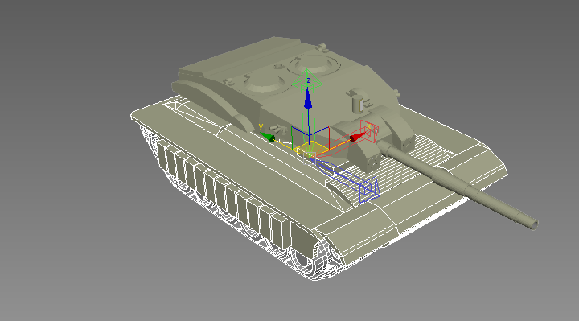

СООТВЕТСТВИЕ ОСЕЙ КООРДИНАТ В 3ds MAX и UNITY

При этом необходимо учитывать, что при развороте осей для точки привязки Pivot каждого из объектов танка (корпус-башня-ствол) для получения соответствия осей координат в 3ds MAX и Unity (вертикальной осью для точки привязки сделать ось Y, развернув ее на 90 градусов вокруг оси X) необходимо выставить при включенном режиме поворота число 90 для оси X, оставив значения 0 для осей Y и Z в нижней полосе редактора под временной шкалой, как показано на рисунке ниже.
Не поворачивайте оси Pivot «вручную» – это, как правило, приводит к неправильным относительным поворотам связанных частей танка после его импорта в среду Unity!!!
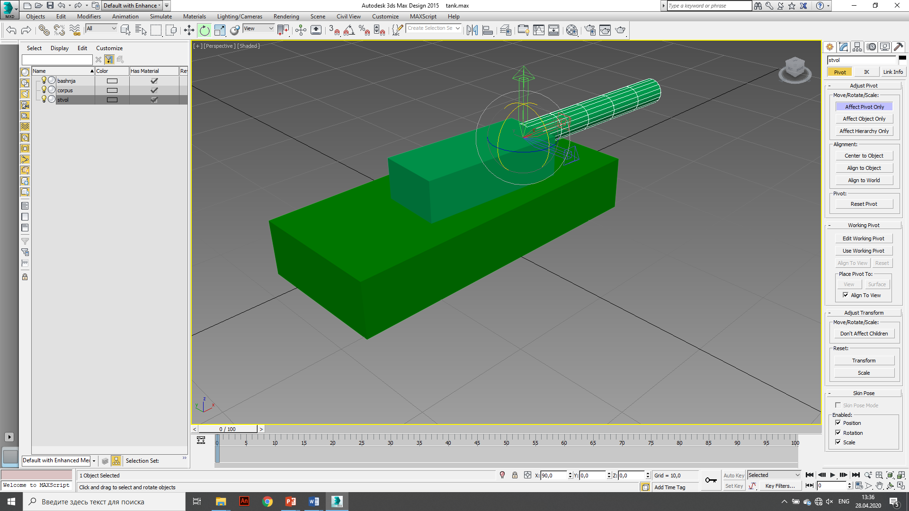
Кроме того, при расчетах углов поворотов и направлений осей поворотов в системе координат Unity необходимо учитывать изменения полученных после поворота направлений осей координат точки привязки Pivot в среде 3ds MAX и направлений осей координат принятых в среде Unity (например, направление Vector3.forward теперь будет соответствовать направлению Vector3.left).

При программном управлении движением 3D-объектов в Unity, которые были импортированы из 3ds MAX, необходимо учесть разную направленность осей координат в Unity (вертикальная ось – Y, а в горизонтальной плоскости – оси X-Z), а в 3ds MAX (вертикальная ось – Z, а в горизонтальной плоскости – оси X-Y), что, как правило, приводит к необходимости использовать в Unity требуемое направление несколько необычным образом: Vector3.forward – по оси X (вправо), Vector3.right – по оси Z (вглубь).

ИМПОРТ МОДЕЛИ ТАНКА В СРЕДУ UNITY

Для импорта модели танка в среду Unity необходимо сохранить его в редакторе 3ds MAX в формате 3DS либо FBX. После этого необходимо добавить в папку Assets среды Unity файл модели танка и файлы использованных для нее текстур.
После переноса модели танка из папки Assets на сцену необходимо создать иерархию подчиненности частей танка в Unity: корпус->башня->ствол, как показано на рисунке. При этом сам объект всего танка из окна Hierarchy можно удалить, так как основой танка становится его корпус.

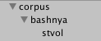

Если импортированный танк не соответствует размерам созданной для его размещения территории Terrain, необходимо выбрать в папке Assets импортированную модель танка и уменьшить (или подобрать подходящее значение) свойства Scale Factor в окне Inspector для модели танка (на рисунке).

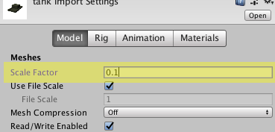

Поскольку импортированный из 3ds MAX танк не является 3D-объектом, непосредственно созданным средствами Unity, то такой модели танка дополнительно требуется добавить компоненты: Box Collider и Rigidbody с соответствующей массой.

СТРУКТУРА СКРИПТА ДЛЯ УПРАВЛЕНИЯ ТАНКОМ

Скрипт для управления движением танка в целом и его модулей в отдельности добавляется к головному объекту – корпусу танка, которому подчинены в иерархии башня и ствол.

Объявление переменных

public class mytank : MonoBehaviour {
Transform bash; - объектная переменная для управления башней
Transform stv; - объектная переменная для управления стволом
float TankMoveSpeed = 0.1f; - для регулирования скорости движения танка
float RotateSpeed = 1f; - для регулирования скорости вращения башни
float min = 260f; - минимальный угол поворота ствола
float max = 300f; - максимальный угол поворота ствола

Инициализация объектов танка

Функция Find() находит объект на сцене по его имени в иерархии объектов на сцене. Причем здесь gameObject – это объект корпуса танка, к которому и добавлен весь скрипт.

void Start () {
bash = gameObject.transform.Find("bashnya");
stv = bashnya.transform.Find("stvol");
}

Движение и повороты танка по сцене

Здесь используются стандартные методы управления движением и вращением объекта зарезервированными клавишами WASD клавиатуры с использованием конструкции Input.GetAxis и ключевых констант Vertical и Horizontal.
Метод TransformDirection() задает движение относительно глобальной системы координат сцены

void Update () {
float z = Input.GetAxis("Vertical"); // клавиши W и S
transform.Translate(z,0,0); // движение вперед-назад

float x = Input.GetAxis("Horizontal"); // клавиши A и D
transform.Rotate(0f, x, 0f); // повороты танка
}
Вращение башни и ствола танка

Здесь используются стандартные методы управления движением и вращением объекта мышью с нажатой ЛКМ с использованием конструкции Input.GetAxis и ключевых констант MouseX и MouseY.

void Update () {
...

float h = Input.GetAxis("Mouse X");
bash.Rotate(0f, h * RotateSpeed, 0f); // поворот башни
float v = Input.GetAxis("Mouse Y");
// ось Z направлена горизонтально
//stv.transform.Rotate(0, 0, v); // полное вращение ствола

// вращение ствола с ограничениями:
stv.transform.Rotate(0f, 0f, v*RotateSpeed);
float new_angle=Mathf.Clamp(stv.transform.localEulerAngles.z,min,max);
stv.localEulerAngles = new Vector3(0f, 0f, new_angle);
}
Здесь для опускания-поднятия ствола используется математическая функция Mathf.Clamp(), которая ограничивает изменение числа, в данном случае угла наклона ствола по оси Z вдоль взгляда из камеры, в заданных пределах.
При этом необходимо учитывать, что ограничивать функцией Mathf.Clamp()можно только весь его угол поворота ствола, а не приращение его поворота от движения мыши по вертикали, что приводит к необходимости использования поворота вокруг оси Z: localEulerAngles.z с расчетом угла поворота в локальной системе координат относительно ствола методом localEulerAngles.

ВЫСТРЕЛЫ ТАНКА
СНАРЯДАМИ
ПО ОБЪЕКТАМ СЦЕНЫ
Создание скрипта для ствола танка
Для организации взаимодействия снаряда танка с целями на сцене наиболее оптимальным образом будет генерация снарядов из их префаба (шаблона), предварительно размещенного в Assets. С этой целью необходимо создать 3D-объект для снаряда, добавить для него компоненту Rigidbody, затем создать prefab снаряда и, перетянув его со сцены в папку Assets, удалить его, наконец, со сцены.

Добавить в код скрипта для ствола объявление публичной переменной о снаряде core и связать ее с prefab снаряда
public GameObject core;
В функцию Update() скрипта для ствола вставить код обработки нажатия на клавишу пробела:
if (Input.GetKeyDown(KeyCode.Space))
{
Vector3 forwardofstvol = transform.position +
transform.TransformDirection(Vector3.up * 4f);
GameObject newcore=Instantiate(core,forwardofstvol,transform.rotation);
}

Здесь: метод TransformDirection () задает сдвиг в глобальных координатах сцены, Vector3.up задает направление вдоль ствола (вектор единичной длины) в соответствии с особенностью задания направления движения для импортированных из среды 3ds MAX объектов, а 4f – заданная, исходя из размеров импортированной модели танка длина его ствола, т. е. вектор forwardofstvol задает точку в глобальном пространстве сцены на кончике ствола.
Возможно при выбранном повороте осей координат потребуются и другие направления: Vector3.right или Vector3.left – это будет видно по полету снаряда, он должен всегда лететь вдоль ствола и вперед.

Создание скрипта для prefab снаряда

Создаваемый на основе объекта сцены префаб, кроме физических характеристик исходного объекта, может обладать и программным кодом, добавленным к этому объекту, и нести этот код во всех экземплярах генерируемых на сцену из префаба, поскольку сам код интерпретируется в Unity просто как одна из прочих компонент объекта.

Можно добавлять скрипт к объекту сразу перед его последующим переводом в префаб, а можно и после перевода объекта в префаб добавить его как новую компоненту.
В новый скрипт, добавленный на префаб снаряда, прежде всего, в метод Update() необходимо записать постоянное перемещение снаряда вперед:
transform.position += transform.TransformDirection(Vector3.up * coreSpeed);
где: TransformDirection – задает перемещение в глобальных координатах сцены; coreSpeed – публичная переменная скорости, которую нужно объявить выше в данном скрипте.
После выстрелов можно заметить, что снаряды постоянно находятся на сцене и не удаляются, даже если отлетели уже на большое расстояние и по-прежнему остаются в памяти, что уменьшает производительность компьютера. Чтобы исправить данный факт, в код снаряда в метод Start() нужно добавить метод Destroy(), который будет уничтожать снаряд, например, через 5 секунд:
Destroy(gameObject, 5f);

где gameObject – удаляемый объект, в данном случае снаряд (игровой объект – это любой объект, к которому добавлен скрипт).
Обработка попадания в цель снаряда

Для обработки столкновений снаряда с объектами-целями на сцене обычно используется встроенная функция OnCollisionEnter(). Но, если обработка всех целей будет одинаковой, то оптимально задать для всех объектов-целей один и тот же маркер-тег. Для этого в Инспекторе под именем каждого объекта-цели в строке Tag нужно вести из предлагаемого списка общее имя тега, например goal (вначале необходимо добавить в список это имя командой Add Tag …). При этом все объекты будут обнаруживаться по имени тега, а не по их именам name, которые у всех объектов обязаны быть разными. Это позволит все такие объекты обрабатывать одним и тем же программным кодом.
После задания целям тегов в методе OnCollisionEnter проверяемое условие столкновения с объектами можно задавать для определённого тега:
private void OnCollisionEnter(Collision col)
{
if (col.gameObject.tag == "goal")
{
Далее при выполнения условия можно записать любые действия для снаряда и цели. Например, для исчезновения изображения снаряда со сцены сразу после попадания в цель можно записать строку кода:
GetComponent<Renderer>().enabled = false;
Для придания естественности событию попадания снаряда в цель можно использовать имеющиеся в стандартных Assets среды Unity эффектах с частицами, которые хранятся в особых разработанных префабах по адресу Standard Assets/ParticleSystems/Prefabs, из которых для генерации эффекта взрыва можно выбрать префаб Explosion.

В скрипт для префаба снаряда необходимо добавить публичную объектную переменную, например, explosion1 и связать ее с префабом Explosion в списке Assets для скрипта префаба снаряда в Инспекторе:
public GameObject exp1;
Затем добавить в функции OnCollisionEnter() в условие проверки попадания в цель строку с генерацией префаба взрыва
Instantiate(exp1, gameObject.transform);

